# 20210706
#
# 20210629 Подготовка железных серверов tableau (1 шт.) - RedHat 7
#
https://rdp.tcsbank.ru/RDWeb/Pages/ru-RU/Default.aspx
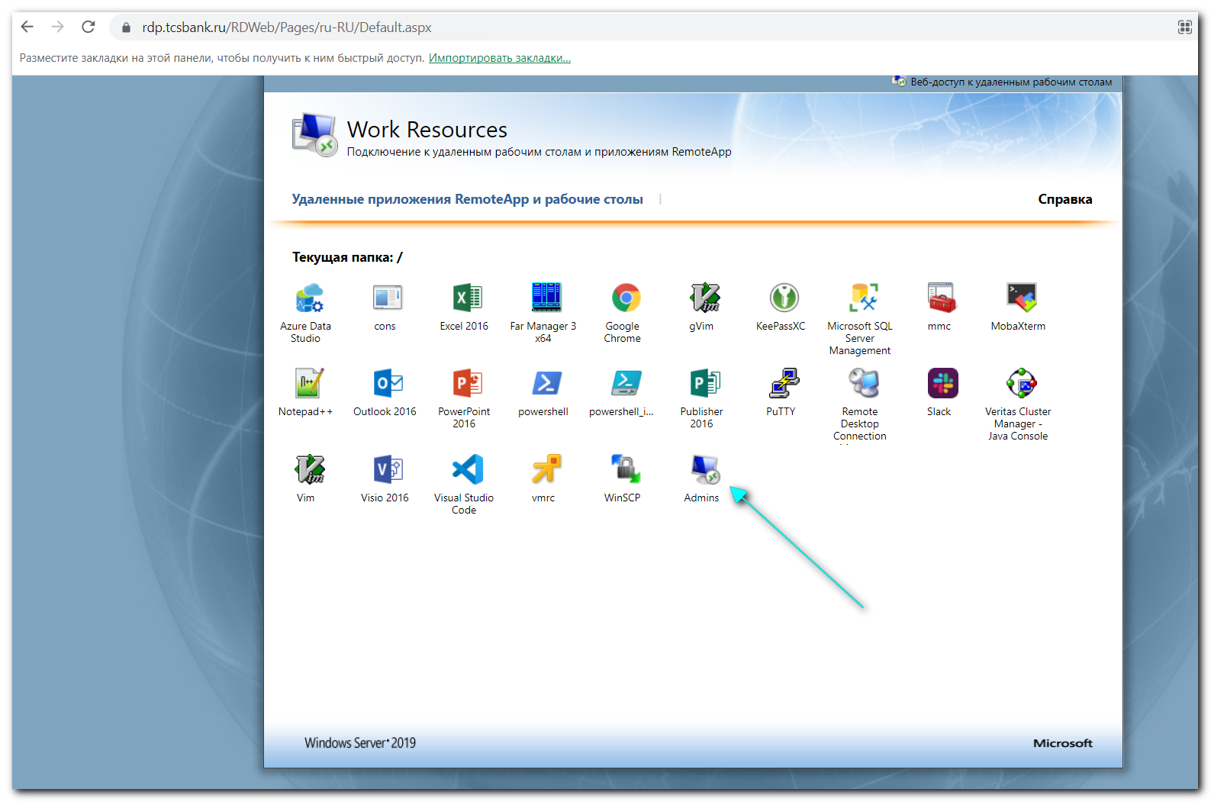

#
# Подключил сетевой диск на Z:
\\tcsbank.ru\soft$\soft4\Linux\RedHat\
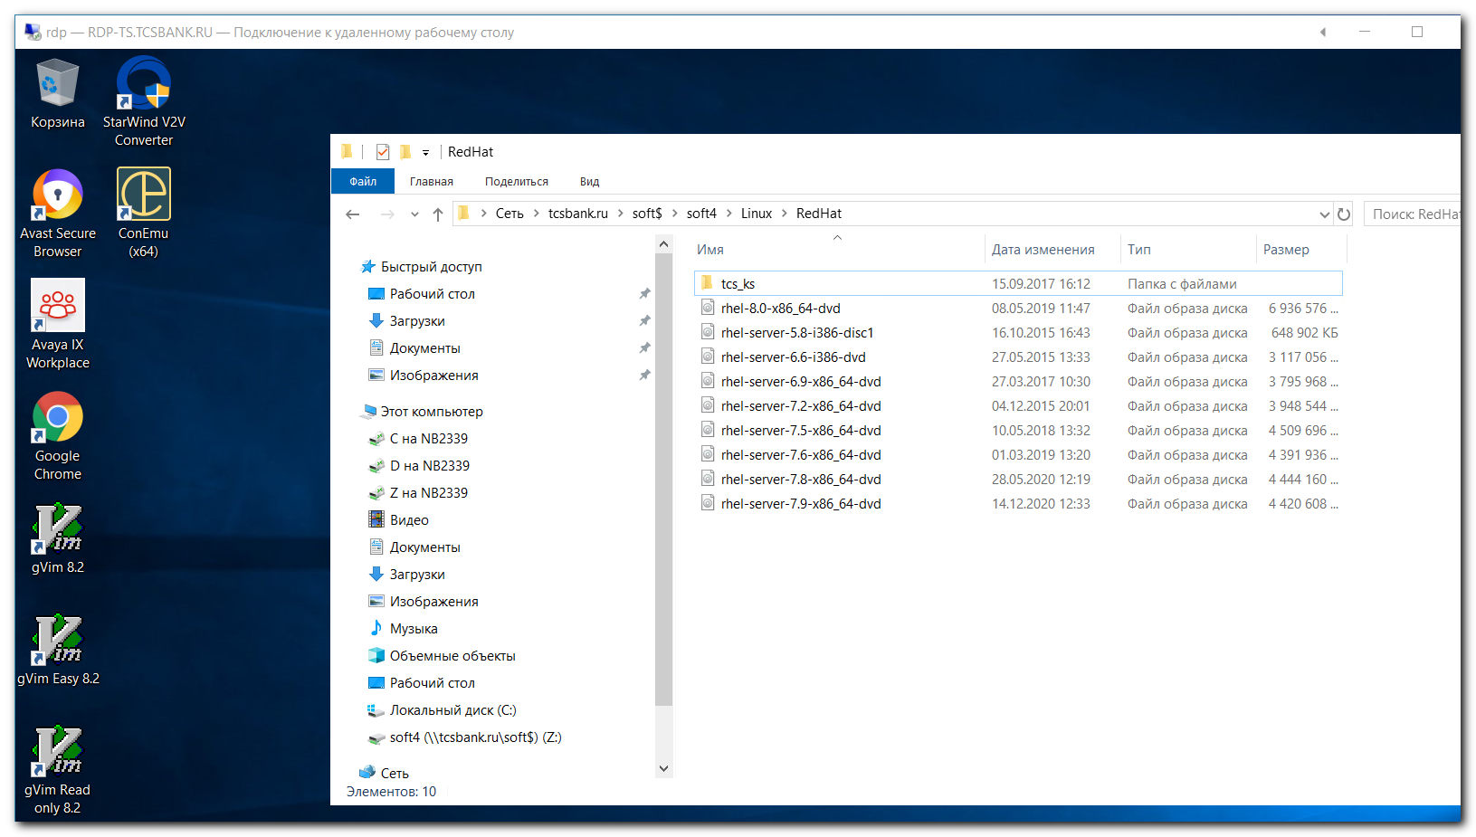

# В Google Chromium открыл iLO сервера https://10.219.2.194/
# Подключил iso-образ с диска Z:
# OS RedHat 7.5 installation from iso.
#

# 20210714
# https://tinkoff.slack.com/archives/CTRAME9LP/p1626257122066700

Александров Алексей Today at 1:05 PM
Коллеги, объективно, накидывайте в тред, почему доступы к серверам и iLO не должны быть через терминальные фермы Linux/Windows.
30 replies

Курбанов Константин 3 hours ago
- Не удобно будет подсовывать iso образы...
2. Консоль не всех серверов отрывается в unix... И не всегда в Windows есть нужная java для этого.
3. В случае каких то сетевых работы которые могут перевести наши виртуалки в RO .. мы не сможем попасть на айло гипервизоров (стреляем сами себе в ногу) (edited)

Александров Алексей 3 hours ago
Давайте так. Сейчас есть возможность встретится с ИБ и обсудить момент с терминалками. Очевидно, что они не настроены давать прямые доступы. Какие наши аргументы? Это я больше к тому, что аргумент “не удобно” не прокатит. (edited)

Курбанов Константин 3 hours ago
Ну так мы счас все напрямую ходим и всем хорошо.... Я думаю что сейчас будет сложно накидать проблемы которые могут возникнуть.
Надо сначала попробывать, а уже потом будет какая то конкретика (edited)

Александров Алексей 3 hours ago
Ну представьте, что завтра прямого доступа в iLO нет и все ходят в него через rdp.tcsbank.ru. Попробуйте так поработать. (edited)

Белогруд Сергей 3 hours ago
Ифобесы сами должны объективно доказать, что от того что они позапрещают контора столько прибыли поимеет непомерянной реальной и сразу, что непонятно как все до этого без этих запретов жили!
Считаю, что хоть какая-то скудная польза от инфобесов в том, чтобы они следили, где, что утекает.
Считаю, паразитированием, когда они наперёд запрещают всё до чего руки дотянутся. То есть делают, что проще (а проще, конечно всё позапрещать), а под борьбой с вымыслом и фейком "а если вдруг..." подсовывают, что "они предотвратили, защитили".

Курбанов Константин 3 hours ago
не могу авторизоваться, IE нет... (ilo3 падает от хрома) (edited)
image.png

Шевченко Александр 3 hours ago
У меня зависает сессия RDP на терминалке, за всё время хождения уже раз 5 её дропать приходилось

Белогруд Сергей 3 hours ago
И, например, у меня не было доступа из rdp.tcsbank.ru до iLO серверов tbru по задачке IN-881, кстати.

Шевченко Александр 3 hours ago
смешно, но доступ мы сами заказываем

Курбанов Константин 3 hours ago
ААА парни готовьтесь ) (edited)
image.png


Александров Алексей 3 hours ago
“Завтра” настало

Александров Алексей 3 hours ago
Пока собрал
- На терминалках нет IE, а Chrome ломает ilo3
- Часто зависает терминальная сессия
- Доступ есть не до всех iLO
Но все это, парни, не очень убедительно, и кажется решаемо (edited)

Курбанов Константин 3 hours ago
где будем хранить iso образы ? при локальной установке ?

Курбанов Константин 3 hours ago
гпартед и всякие такие штуки ?)

Александров Алексей 3 hours ago
S3, repo-linux? Как другие команды такие вопросы решают?

Александров Алексей 3 hours ago
Набрасывайте еще

Белогруд Сергей 3 hours ago
Ну на самом деле я на rdp.tcsbank.ru подцеплял сетевой диск Z: из \\tcsbank.ru\soft$\soft4\Linux\RedHat\
И с диска Z: iso-образ брал и с него ставил.
Но возня и решение головняков с rdp.tcsbank.ru - это + ещё сколько-то времени к подготовке серверов.

Александров Алексей 3 hours ago
Позже пройдемся по пунктам. Продолжайте накидывать
- Не удобно будет подсовывать iso образы...
- Консоль не всех серверов отрывается в unix... И не всегда в Windows есть нужная java для этого.
- В случае каких то сетевых работы которые могут перевести наши виртуалки в RO .. мы не сможем попасть на айло гипервизоров (стреляем сами себе в ногу)
- На терминалках нет IE, а Chrome ломает ilo3
- Часто зависает терминальная сессия
- Доступ есть не до всех iLO
(edited)

Курбанов Константин 3 hours ago
Обновление сервера через iso ( зависание сесси ) => Пляски с бубнами по оживлению сервера. (edited)

Александров Алексей 3 hours ago
Но возня и решение головняков с rdp.tcsbank.ru - это + ещё сколько-то времени к подготовке серверов.
Тут подробнее можешь рассказать в чем головняк?

Белогруд Сергей 3 hours ago
Позиция взаимодействия с инфобесами "от обороны" сразу подразумевает проигрыш.
Я бы всегда рекомендовал, чтобы они сами обоснованно с фактами доказывали эффективность и пользу от той дряни и паразитирования, коими они существуют. (edited)

Курбанов Константин 3 hours ago
у меня уже 20 минут вот так
image.png


Курбанов Константин 3 hours ago
это норм тко знает ?

Белогруд Сергей 3 hours ago
Да, Костя правильно написал по теме зависания сессий. Блокировка логина в rdp.tcsbank.ru по таймаутам и вот это всё.

Александров Алексей 3 hours ago
20 минут, думаю, не нормально

Александров Алексей 3 hours ago
Обновление сервера через iso ( зависание сесси ) => Пляски с бубнами по оживлению сервера.
@k.kurbanov давай тут тоже попробуем расписать (edited)

Курбанов Константин 3 hours ago
Пока нет централизованного места и для деплоя сервера, рейды создаются по редфишу... (он будет не доступен) => необходим запуск скриптов из баша в вин терминалке...

Курбанов Константин 3 hours ago
А что тут расписывать... вот надо тебе обновить сервер, раньше мы это уже проходили с амплифаером... моргание сетки сервер отъезжает.
1

Курбанов Константин 3 hours ago
потом пляски по восстановлению из флешек если дай бог они не убились

Курбанов Константин 3 hours ago
У меня до сих пор
и вот будет весело если это будет во время какого-то сбоя сервера который тебе надо поднять ! (edited)
image.png

